TỔNG QUAN HỆ THỐNG:

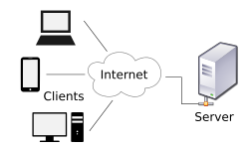Hệ thống được xây dựng theo mô hình client-server (mô hình khách-chủ) được áp dụng phổ biến của các trang web hiện nay. Theo đó, một chương trình được coi là client khi nó gửi các yêu cầu tới máy có chương trình server và chờ đợi câu trả lời từ server; một chương trình server và một chương trình client có thể giao tiếp được với nhau thì giữa chúng phải thống nhất giao thức.

*Mô hình Client-Server cơ bản*

Đối với một hệ thống lớn và phức tạp, thì mô hình trên sẽ được mở rộng, để đáp ứng các yêu cầu về chức năng, hiệu năng, bảo mật… bằng cách bổ sung thêm server xử lý chuyên biệt hoặc các lớp trung gian.

Ví dụ khi nhận được 1 yêu cầu từ client tạo 1 bản đồ, server này có thể gửi tiếp yêu cầu vừa nhận được cho server khác ví dụ như GIS server vì bản thân nó không thể xử lý yêu cầu này được, đến lượt server này lại gửi tiếp yêu cầu lấy dữ liệu đến database server để lấy dữ liệu.

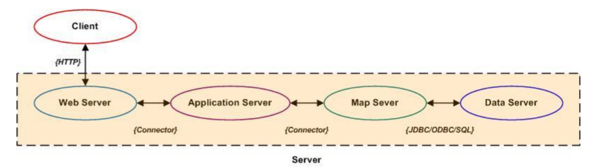

*Mô hình Client-Server nhiều lớp*

Hệ thống cũng có thể thêm SSL, tường lửa, proxy, load balance, xác thực, cache … để đảm bảo tính ổn định, bảo mật. Sau đây là mô hình tổng thể của hệ thống

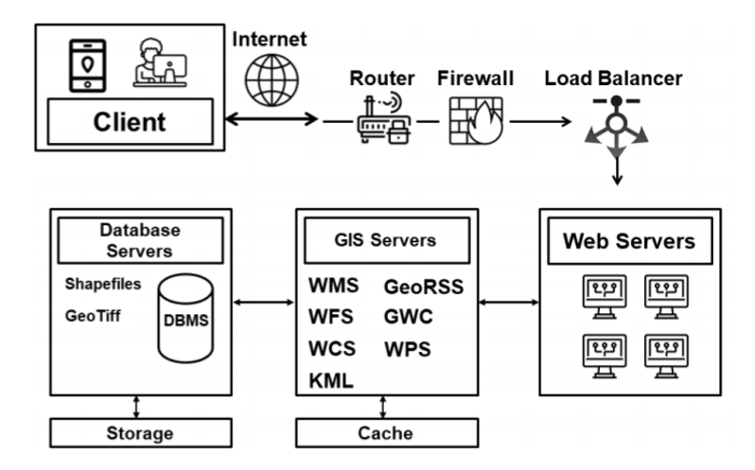

*Mô hình tổng thể của hệ thống*

Dự án được thực hiện dựa trên nền tảng công nghệ hệ thống thông tin địa lý (geographic information system - GIS). GIS cung cấp các công cụ có khả năng quản lý và phân tích dữ liệu địa lý, xem xét mối tương quan cả không gian, thuộc tính của đối tượng một cách nhanh chóng và chính xác, tiết kiệm thời gian, công sức và kinh phí. Hiện nay, công nghệ GIS là một công nghệ được áp dụng chủ yếu và rộng rãi trong lĩnh vực quản lý và quy hoạch tài nguyên môi trường trên thế giới và ở Việt Nam. Nhằm khai thác và trao đổi thông tin tiện lợi và hiệu quả, hệ thống cần đáp ứng một số tiêu chuẩn của Việt Nam và thế giới như hệ tọa độ VN2000, bảng mã Unicode UTF-8, các chuẩn bản đồ OGC.

Bên cạnh đó, hệ thống được tích hợp thêm các công nghệ, kỹ thuật khác để cung cấp thêm thông tin và mang lại hiệu quả trong công tác quản lý và điều hành:

- Công nghệ Web ngữ nghĩa: đây là một hướng phát triển hiện đại của kỹ thuật lập trình Web. Web ngữ nghĩa được xây dựng trên một ontology mô tả các quan hệ cho một sự vật hiện tượng, hoặc một hệ thống các thông tin về đối tượng tự nhiên được quan tâm. Web ngữ nghĩa giúp tăng cường khả năng khai phá dữ liệu với độ chính xác cao dựa trên các kiến thức chuyên ngành nông nghiệp.

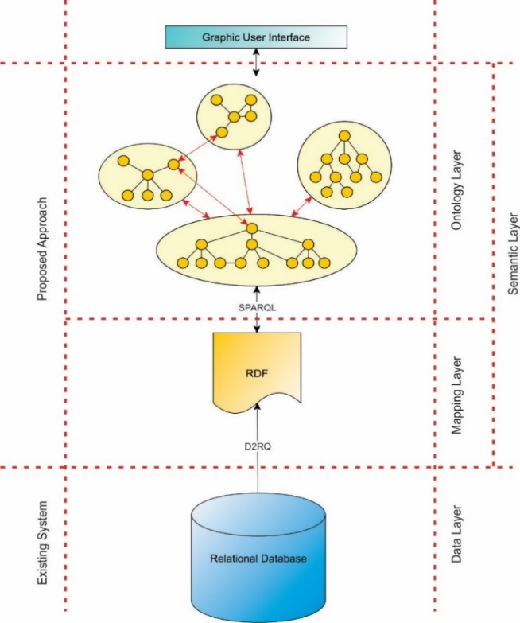

Hình 1. Cấu trúc một hệ thống tìm kiếm sử dụng ontology

- Kỹ thuật lập trình trên thiết bị di động: dự án sẽ xây dựng phần mềm thu thập tình hình dịch bệnh tại hiện trường. Phần mềm này được lập trình và cài đặt trên các thiết bị di động (smartphone/tablet hệ điều hành android) có hỗ trợ GPS. Các thông tin thu thập sẽ được gửi về server, sau đó được hệ thống phân tích và đưa ra các kết quả báo cáo. Từ đó giúp cán bộ quản lý khoanh vùng dịch bệnh, cũng như giúp người dân cập nhật và theo dõi tình hình dịch bệnh đang diễn ra (Hình 5).

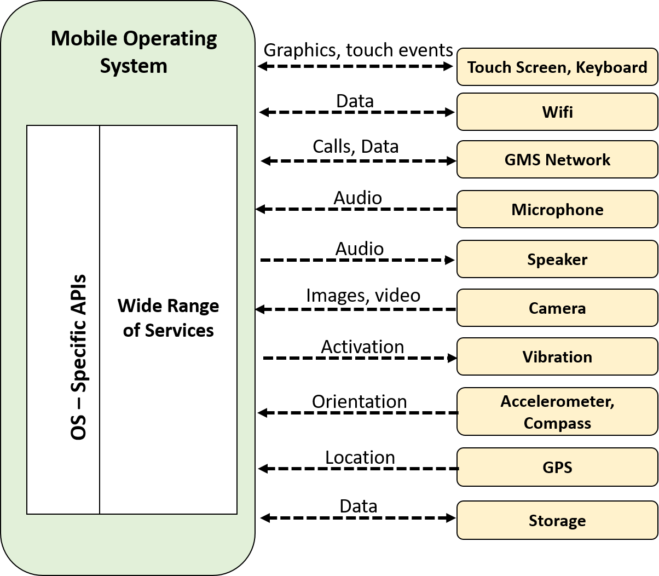

Hình 2. Các module tích hợp trên ứng dụng di động

- Kỹ thuật – công nghệ mạng giả lập: trong quá trình xây dựng dự án sẽ sử dụng hệ thống mạng giả lập. Công nghệ này được sử dụng nhằm tạo ra môi trường hoạt động hoàn chỉnh để thử nghiệm hệ thống trước khi triển khai dự án vào sử dụng thật.

- Công nghệ viễn thám được kết hợp sử dụng để xây dựng dữ liệu hiện trạng thực phủ trên đất nông nghiệp trong thời gian ngắn, giúp nắm bắt tình hình sản xuất và phân bố của các loại cây trồng. Bên cạnh đó, các nguồn dữ liệu viễn thám cũng trợ giúp công tác theo dõi và đánh giá hiện trạng rừng tại tỉnh Bà Rịa – Vũng Tàu.

- Kỹ thuật tự động cập nhật dữ liệu khí tượng nông nghiệp trực tuyến: hệ thống WebGIS được tích hợp các CSDL về khí tượng nông nghiệp từ một số dịch vụ cung cấp thông tin thời tiết trực tuyến. Qua đó giúp người sử dụng đưa ra kế hoạch sản xuất phù hợp, hạn chế các thiệt hại có thể xảy ra.

LỰA CHỌN CÔNG NGHỆ

1. Tiêu chí lựa chọn giải pháp công nghệ

Giải pháp công nghệ của dự án sẽ tuân thủ các tiêu chí cơ bản sau:

- Công nghệ phải đáp ứng được các yêu cầu cấp bách đồng thời dễ dàng mở rộng phát triển trong thời gian dài.

- Công nghệ phải có tính kinh tế khi đầu tư và vận hành cho chủ đầu tư, bao gồm cả chi phí đầu tư hạ tầng, chi phí đầu tư phát triển phần mềm, chi phí đào tạo nhân lực, chi phí duy trì lực đội ngũ cán bộ chuyên môn vận hành.

- Công nghệ phải phù hợp với trình độ sử dụng chung tại tỉnh Bà Rịa – Vũng Tàu, dễ dàng sử dụng, dễ dàng đạo tạo chuyển giao công nghệ trên quy mô toàn tỉnh. Công nghệ cũng cần cho phép triển khai theo từng giai đoạn phù hợp với điều kiện nguồn vốn đầu tư, nguồn nhân lực của tỉnh Bà Rịa – Vũng Tàu.

- Công nghệ không lệ thuộc vào một nguồn cung cấp duy nhất, chủ đầu tư có thể có nhiều sự lựa chọn trong việc nâng cấp, phát triển bổ sung sau khi hệ thống được bàn giao.

- Công nghệ sẽ không bị lạc hậu trong 5-6 năm tới, và cần được thử trước trong thực tiễn.

- Công nghệ cần tuân thủ các tiêu chuẩn hiện hành của Việt Nam và quốc tế.

1. Lựa chọn phần mềm, công nghệ
   1. Hệ quản trị CSDL:

Hệ quản trị CSDL quan hệ nguồn mở phổ biến hiện nay là MySQL, PostgreSQL. Trong đó, mức độ phổ biến và tốc độ xử lý các dữ liệu đơn giản là thế mạnh của MySQL. Hệ quản trị CSDL PostgreSQL là một trong những hệ quản trị phổ biến và cùng với phần mở rộng PostGIS cung cấp thêm rất nhiều hàm xử lý, truy vấn dữ liệu không gian nên sẽ được chọn làm hệ quản trị cơ sở dữ liệu chính.

|  |  |  |  |
| --- | --- | --- | --- |
|  | MySQL | PostgreSQL/PostGIS | Tham khảo |
| Hỗ trợ dữ liệu không gian | Cơ bản | Phổ biến, rất phù hợp | <https://www.ijarcce.com/upload/2016/march-16/IJARCCE%20141.pdf> |
| Kết nối với các hệ CSDL khác | Hạn chế | Tốt |
| Tốc độ xử lý | Cao hơn | Cao | <https://hackr.io/blog/postgresql-vs-mysql> |
| Mức độ phổ biến | Cao | Ít hơn |

*Bảng so sánh MySQL và PostgreSQL/PostGIS*

* 1. Phần mềm GIS server:

Phần mềm GIS server nguồn mở phổ biến nhất hiện nay là MapServer và GeoServer. Về tổng thể thì cả 2 đáp ứng tốt yêu cầu truy vấn dữ liệu và tạo các dịch vụ bản đồ theo chuẩn OGC. Tuy nhiên, vẫn có một số khác biệt thể hiện trong bản so sánh sau:

|  |  |  |  |
| --- | --- | --- | --- |
|  | ***GeoServer*** | ***MapServer*** | ***Tham khảo*** |
| Hỗ trợ chuẩn WMS | Tốt | Tốt hơn | <https://anitagraser.com/2010/06/08/geoserver-vs-mapserver/> |
| Hỗ trợ chuẩn WFS | Tốt hơn, hỗ trợ thêm WFS-T | Không hỗ trợ WFS-T |
| Giao diện quản lý, cấu hình | Rất thân thiện, hoàn toàn thông qua web | Không thân thiện, thông qua file cấu hình |
| Khả năng xử lý | Tốt hơn | Tốt | <https://www.slideshare.net/ssuser185516/mapserver-vs-geoserver-16107836>  <http://download.osgeo.org/benchmarking/FOSS4G2010_Rendering_Example_Movie.mp4> |
| Các tiện tích mở rộng | Nhiều | Ít hơn |
| Mức độ phổ biến | Cao | Ít hơn |

*Bảng so sánh GeoServer và MapServer*

Như vậy, phần mềm GeoServer được chọn để tạo các dịch vụ bản đồ chính trong dự án.

* 1. Công nghệ web ngữ nghĩa: xây dựng bằng phần mềm Protégé 5.0 với ngôn ngữ OWL (Web Ontology language)

**Công cụ hỗ trợ xây dựng Ontology**

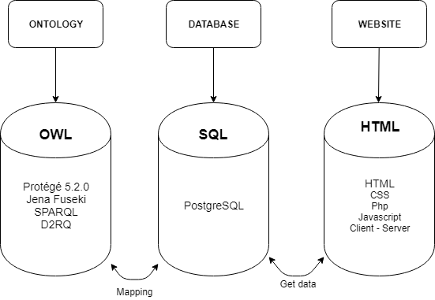

Hình 3. Các tầng của hệ thống và công nghệ sử dụng

* ***Phần mềm Protégé:*** Protégé là bộ phần mềm mã nguồn mở Java nổi tiếng. Protégé được nghiên cứu và phát triển từ năm 1998 bởi nhóm nghiên cứu của Mark Musen, ĐH. Stanford nhằm quản lý các thông tin trong lĩnh vực sinh y học. Phần mềm Protégé: là phần mềm miễn phí Java nổi tiếng. Hiện tại Protégé đã có phiên bản 5.2 được phát hành vào 17/5/2015.
* ***Jena Fuseki:*** Jena là một Java framework dùng để phát triển một Web ngữ nghĩa hoặc công cụ tìm kiếm dựa trên Ontology. Jena có vai trò giao tiếp với định dạng Ontology là OWL/RDF thông qua các câu lệnh từ SPARQL, hỗ trợ cho việc thực hiện các câu lệnh truy vấn SPARQL.
* ***SPARQL:*** được phát triển bởi nhóm RDF Data Access Working Group - một phần trong hoạt động của Semantic Web và đã được W3C - tổ chức chịu trách nhiệm xây dựng, quản lý đưa ra các chuẩn liên quan đến World Wide Web - khuyến nghị vào năm 2008. SPARQL là một ngôn ngữ để truy cập thông tin từ các đồ thị RDF. SPARQL cung cấp các tính năng sau: trích thông tin trong các dạng của URI, các nút trống hay giá trị nguyên thủy hoặc các kiểu được định nghĩa từ các giá trị nguyên thủy, trích thông tin từ các đồ thị con và xây dựng một đồ thị RDF mới dựa trên thông tin trong đồ thị truy vấn.
* D2RQ: mapping giữa Ontology và dữ liệu quan hệ trên nền tảng web.

**Ngôn ngữ Ontology OWL**

OWL là ngôn ngữ Ontology tiêu chuẩn cho một Web ngữ nghĩa. Nó là ngôn ngữ mở rộng từ nền tảng của RDF và cũng là ngôn ngữ có khả năng tương thích với ngôn ngữ Ontology sớm, bao gồm SHOE, DAML + OIL và cung cấp những khả năng để biểu diễn ngữ nghĩa. OWL bao gồm sự liên kết, phân tách, tồn tại và sự phổ biến về số lượng, chính điều đó có thể được sử dụng để thực hiện các nhận định, kết luận Logic và những hiểu biết về nguồn gốc của từ.

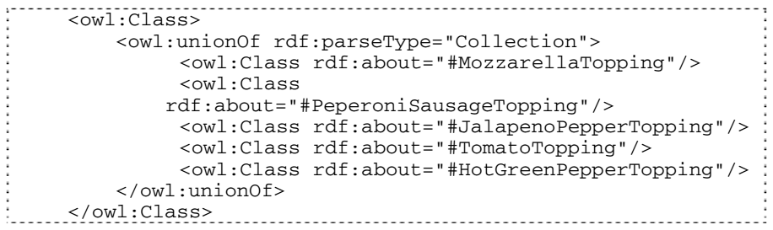

Hình 4. Ví dụ một Ontology bằng ngôn ngữ OWL về Pizza - W3C

Tuy nhiên, OWL vẫn có một số hạn chế như sau[1]:

1. Cấu trúc của OWL phức tạp, chính vì vậy đã hình thành ra 3 ngôn ngữ phụ cho OWL:

* OWL Lite – hỗ trợ sự phân loại có cấp bậc và các đặc trưng bắt buộc đơn giản như một tập hợp các yếu tố bắt buộc. Lợi thế của loại này đó là dễ để thấu hiểu (cho người dùng) và dễ để thực hiện (cho người xây dựng)[2], bên cạnh đó cũng có hạn chế về mặt biểu hiện.
* OWL DL – bao gồm toàn bộ cấu trúc ngôn ngữ OWL với một số giới hạn như là sự chia thành các loại, nó phù hợp với Logic mô tả. Ưu thế của loại này là cho phép hỗ trợ cho lập luận có hiệu quả. Tuy nhiên sự tương thích với RDF cũng bị mất đi.
* OWL Full – hỗ trợ biểu cảm tối đa và tự do cú pháp của RDF mà không đảm bảo tính toán. OWL Full tương thích hoàn toàn với RDF, cả về cú pháp và ngữ nghĩa. Tuy nhiên, nó không thể giải quyết được và không thích hợp cho lý luận đầy đủ trong một số trường hợp cụ thể.

Cần phải có sự hiểu biết về OWL mới có thể xây dựng được kiến trúc Ontology hiệu quả.

* 1. Kỹ thuật lập trình trên thiết bị di động:

Đề tài xây dựng các ứng dụng trên điện thoại thông minh (smartphone) hay máy tính bảng (tablet) nhằm phục vụ công tác thu thập tình hình dịch bệnh tại thực địa. Hiện nay, các hướng giải pháp lập trình di động được sử dụng phổ biến bao gồm Mobile Web App, Native App và Hybrid App.

Đối với hướng giải pháp Mobile Web App, việc lập trình xây dựng ứng dụng tương đối đơn giản so với hướng các giải pháp khác. Tuy nhiên, căn cứ vào các chức năng cơ bản của ứng dụng như cần phải truy cập vào được GPS của thiết bị, sử dụng camera để chụp ảnh thực địa, cần có khả năng ghi và đọc file để lưu trữ dữ liệu, đặc biệt phải có khả năng sử dụng ngoại tuyến khi không có mạng internet. Do vậy, hướng giải pháp sử dụng công nghệ Mobile Web App là không phù hợp do các hạn chế về quyền truy cập phần cứng thiết bị, khả năng lưu trữ dữ liệu, tính bảo mật.

Đối với hướng giải pháp Native App, đây là loại ứng dụng được viết riêng cho từng loại nền tảng như iOS hay Android, vì vậy nó mang lại hiệu suất cao hơn các dạng còn lại. Tuy nhiên, nó lại có những hạn chế trong việc phát triển theo hướng theo hướng đa nền tảng, khi cần nâng cấp các phiên bản đòi hỏi nhà phát triển sẽ tốn nhiều công sức, kinh phí, thời gian để xây dựng các ứng dụng riêng lẻ cho từng nền tảng. Sự đồng bộ về chức năng, giao diện giữa các nền tảng cũng sẽ không được đảm bảo.

Đối với giải pháp sử dụng Hybrid App, đây là dạng ứng dụng di động kết hợp được những ưu điểm của công nghệ Mobile Web App và Native App, vì vậy nó thường được gọi là “ứng dụng lai”. Ứng dụng dạng Hybrid App được xây dựng dựa trên một Native Container, nó đóng vai trò trung gian giao tiếp giữa ngôn ngữ Web và mã máy, để ứng dụng có thể can thiệp và sử dụng được các phần cứng, chức năng của thiết bị như GPS, camera, bộ nhớ. Hiện nay, có nhiều phần mềm, framework đảm nhận việc đóng vai trò trung gian này như PhoneGap, Frame work ReactJS, NodeJS,...

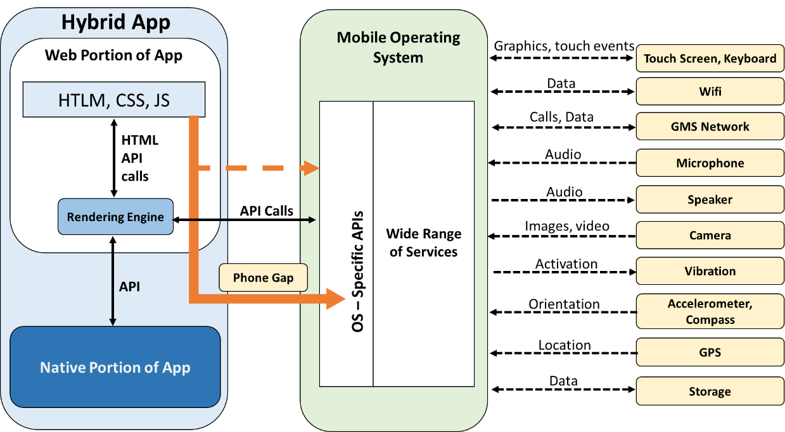

Hình 5. Kiến trúc của Hybrid App (nguồn: geospatialtraining.com)

* 1. Kỹ thuật tự động cập nhật dữ liệu khí tượng nông nghiệp trực tuyến:

Được triển khai theo mô hình Web Service, thông qua các API (Application Programming Interface) do các dịch vụ cung cấp thông tin khí tượng cung cấp.

* Web service là một lớp (framework) giữa hai máy tính, giúp hai máy tính có thể tương tác với nhau qua mạng. Nói cách khác, web service cho phép một chương trình máy tính có thể nói chuyện với một trang web thay vì người dùng tự dùng trình duyệt để truy cập trang web.
* API hiểu đơn giản, nó là nền tảng kết nối hai hay nhiều process máy tính (hay gọi là máy tính) có thể liên lạc, trao đổi thông tin với nhau.

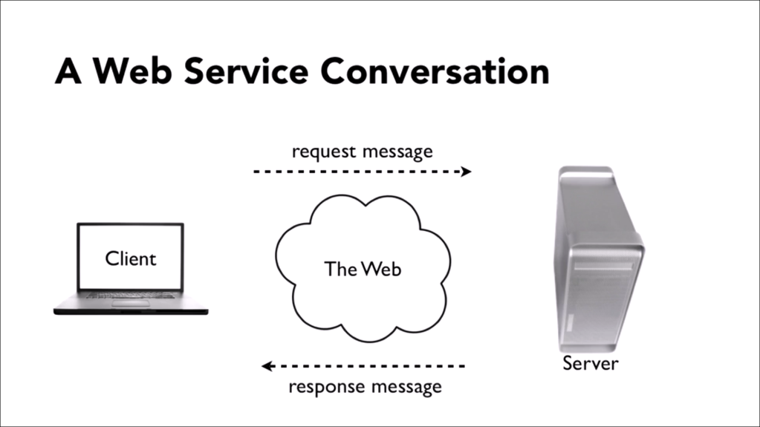

Hình 6. Mô hình kỹ thuật Web Services

*(nguồn:* [*https://stream-hub.com/web-service*](https://stream-hub.com/web-service)*)*

Client (người dùng – máy tính 1) gửi tin nhắn đến server (máy chủ – máy tính 2) và server hồi âm lại tin nhắn đó nhờ có web service. Web service hiện nay đa số giao tiếp qua cơ chế HTTP, nhưng format dữ liệu khi gửi và nhận thì hoàn toàn khác nhau.

Sau khi có dữ liệu thời tiết do Service trả về dạng Json/XML,..., hệ thống sẽ xử lý để hiển thị thông tin đó lên ứng dụng thông qua vị trí, thời gian.. dưới dạng biểu đồ, bản đồ..

* 1. Yêu cầu phần cứng, hạ tầng kỹ thuật

Thường với một Server đã mua hoặc thuê, chúng ta phải chia ra thành nhiều Server con với cấu hình được chia ra từ Server chính, mỗi Server con sẽ đảm nhận 1 vai trò khác nhau trong hệ thống, tùy chức năng, chịu tải mà phân cấu hình tương ứng. Thường chúng ta sẽ cần:

* Routing and Remote Access Servers
* Domain Controller
* Database Server
* Web Server
* Sevices/ Application Server

Cấu hình:

**GIRS Server**

|  |  |
| --- | --- |
| Tên Server | IBM x3650 m4 type 7915 |
| Processor | Intel Xeon processors - E5-2620 6C 2.0GHz  2 processors, 24 cores, 48 threads |
| RAM | 64 GB |
| HDD | 1TB + 500GB (Extend) |
| Giá tiền |  |

**Internet**

|  |  |
| --- | --- |
| Nhà mạng, IP | Viettel |
| Giá tiền/năm | 867.000 |

**Thuê Server[3]**

|  |  |  |
| --- | --- | --- |
| Custom Server | SILVER SERIAL |  |
| Processor | 1 x Intel Xeon Silver 4110, 2.10 GHz, 11M Cache, 8 Cores, 16 Threads | 105,420,000 |
| RAM | 2 x 32GB RAM ECC | 31,200,000 |
| HDD | 2 x HPE 600GB SAS - 10K RPM | 24,000,000 |
| IP | 1 x VPS/Dedicated/Colo IPv4 | 1,200,000 |
| Thành tiền |  | **145,631,818**/ 01 năm |

**Tên miền**

|  |  |
| --- | --- |
| Nhà cung cấp | Digipower |
| Loại | (dot) vn |
| Giá tiền | Mua: 750.000  Gia hạn: 470.000 |

1. Berendt, B., Hotho, A., Mladenič, D., van Someren, M., Spiliopoulou, M., Stumme, G.: A Roadmap for Web Mining: From Web to Semantic Web. In: Berendt, B., Hotho, A., Mladenič, D., van Someren, M., Spiliopoulou, M., Stumme, G. (eds.) EWMF 2003. LNCS (LNAI), vol. 3209, pp. 1–22. Springer, Heidelberg (2004)
2. Antoniou, G., Harmelen, F.V.: Web Ontology Language: OWL. Handbook on Ontologies, 67–92 (2004)
3. <https://www.pavietnam.vn/vn/custom-server-1369-34861-6b1784d554ce6a431d7a232cc6f8c481.html>